第1讲 初识Java
实验名称 | 编译并运行Java源程序 |  |  |  |  | 实验序号 | 1.1
姓 名 | 谢鑫 | 系院专业 | 12021051 | 班 级 | A | 学 号 | 12021051010
实验日期 | 2003.9.5 |  | 指导教师 | 魏涛 |  | 成 绩
一、实验目的和要求
1、掌握控制台下编译并运行Java源程序的方法，重点掌握javac和java指令的使用
2、具备调试程序（找出错误并改正）的能力。
二、实验项目摘要
本实验中有四个包含错误的Java程序，这些错误可能是编译错误，也可能是运行时错误。诊断并修复这些错误，使程序能正常运行。
对src文件夹下的Test1.java，Test2.java, Test3.java, Test4.java执行下列步骤：
- 编译这些Java文件。
- 如果存在编译错误，则确定错误的源代码并将其修复。
- 重复第1步和第2步，直至没有错误。
- 执行Java程序。
- 如果存在运行时错误，则确定错误的源代码并将其修复。
- 重复第4步和第5步，直至没有错误。

三、实验结果与分析
1、Test1.java：
（1）编译结果截图如下：
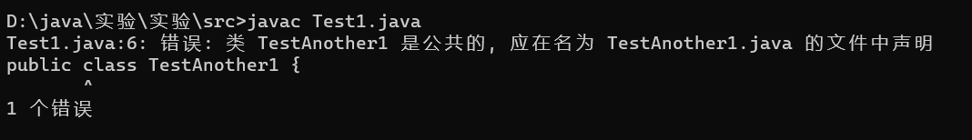

（2）编译失败的原因为：
不能有两个公共类。

（3）排除编译错误后的源代码如下：
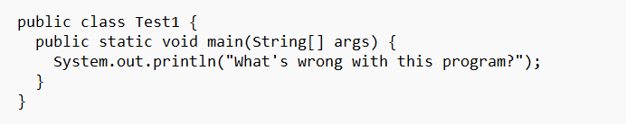

（4）该程序的运行结果截图如下：

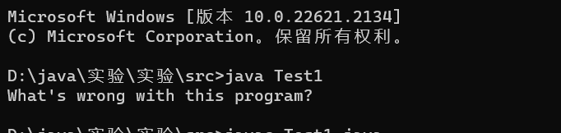

（5）运行失败的原因为：
无运行错误。

（6）排除运行错误后的源代码如下：
无运行错误。

（7）正确运行结果截图如下：

（8）结论：
要注意源代码中公共类的数量。

2、Test2.java：
（1）编译结果截图如下：
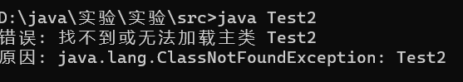

（2）编译失败的原因为：
类名与文件名不统一。

（3）排除编译错误后的源代码如下：
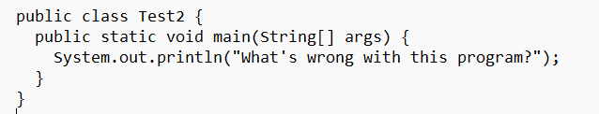

（4）该程序的运行结果截图如下：
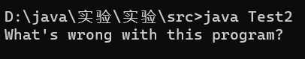

（5）运行失败的原因为：
无运行错误。

（6）排除运行错误后的源代码如下：
无运行错误。

（7）正确运行结果截图如下：

（8）结论：
要注意文件名。

3、Test3.java：
（1）编译结果截图如下：
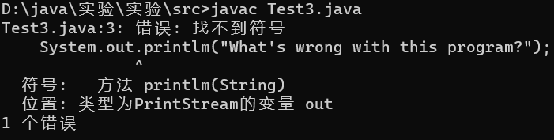

（2）编译失败的原因为：
printIn拼写错误。

（3）排除编译错误后的源代码如下：
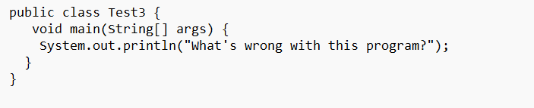

（4）该程序的运行结果截图如下：
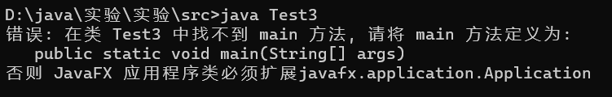

（5）运行失败的原因为：
Main方法未设置静态方法。

（6）排除运行错误后的源代码如下：
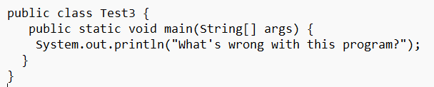

（7）正确运行结果截图如下：

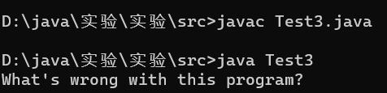

（8）结论：
要注意拼写。
要注意main方法为静态方法。

4、Test4.java：
（1）编译结果截图如下：
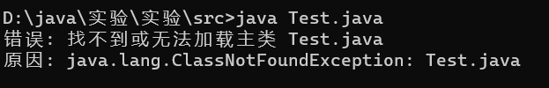

（2）编译失败的原因为：
Main方法没有输入数组

（3）排除编译错误后的源代码如下：
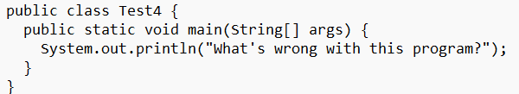

（4）该程序的运行结果截图如下：
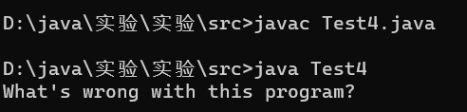

（5）运行失败的原因为：
未运行失败。

（6）排除运行错误后的源代码如下：

未运行失败。

（7）正确运行结果截图如下：

（8）结论：
注意主方法需要输入一个数组，即String[] args。

本次实验总结：

